第一单元提升练习
一、在括号里写出相应的大写字母。
b( ) q( ) h( ) d( )
f ( ) n( ) g( ) r ( )
二、读拼音,写字词。
1．chūn fēng wàn shēng
（ ）一吹大地，（ ） 物复苏，到处一派（ ）机勃勃的景象。
2．shén me fāng xuě huā fēi
（ ）地（ ）（ ）还在（ ）舞？
三、小小魔术师。
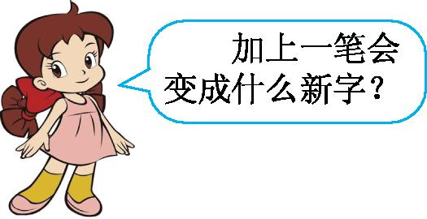
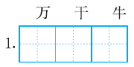
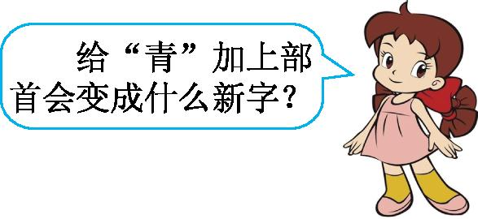


四、把下面的音节补充完整。
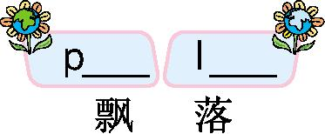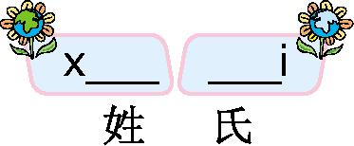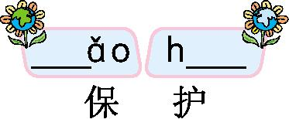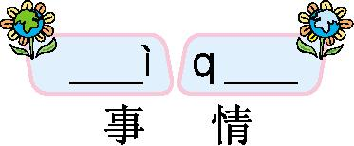
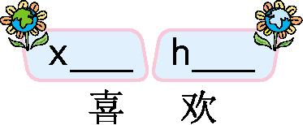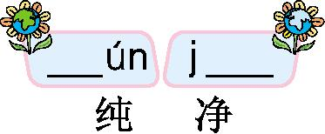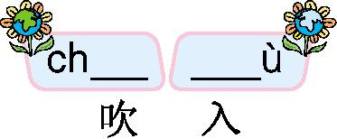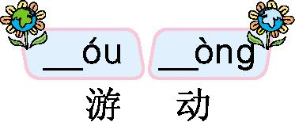
五、扩词小火车。
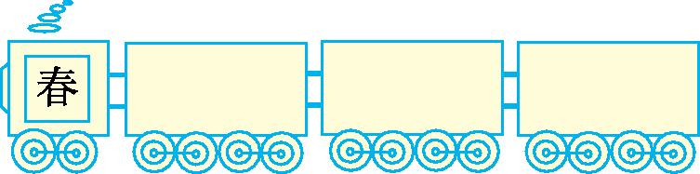
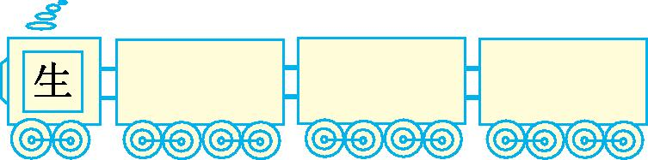
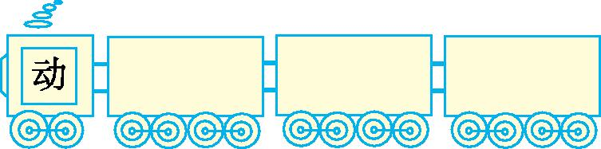
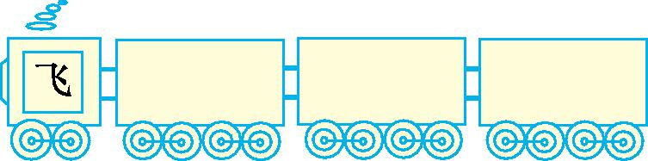
六、好朋友,手牵手。
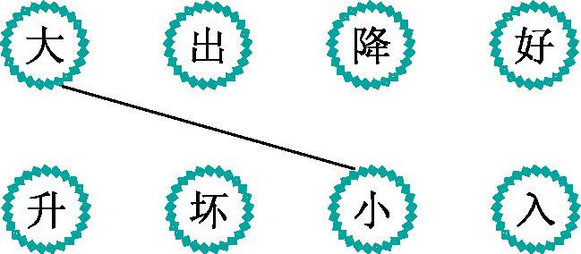
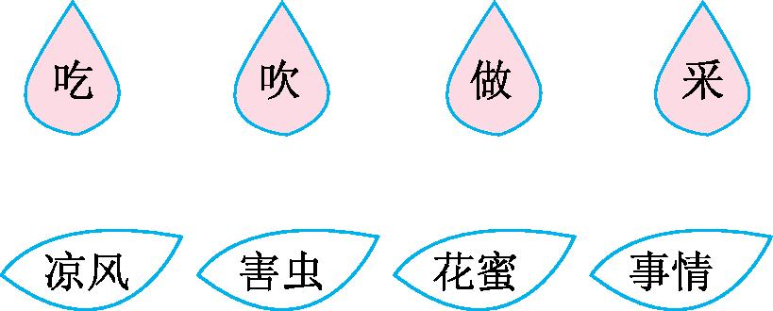
七、按要求,做一做。
1.写出描写春天的词语。

2.填一填。
古月( ),口天( ),
( )徐,言午( )。
3.看图,把句子补充完整。
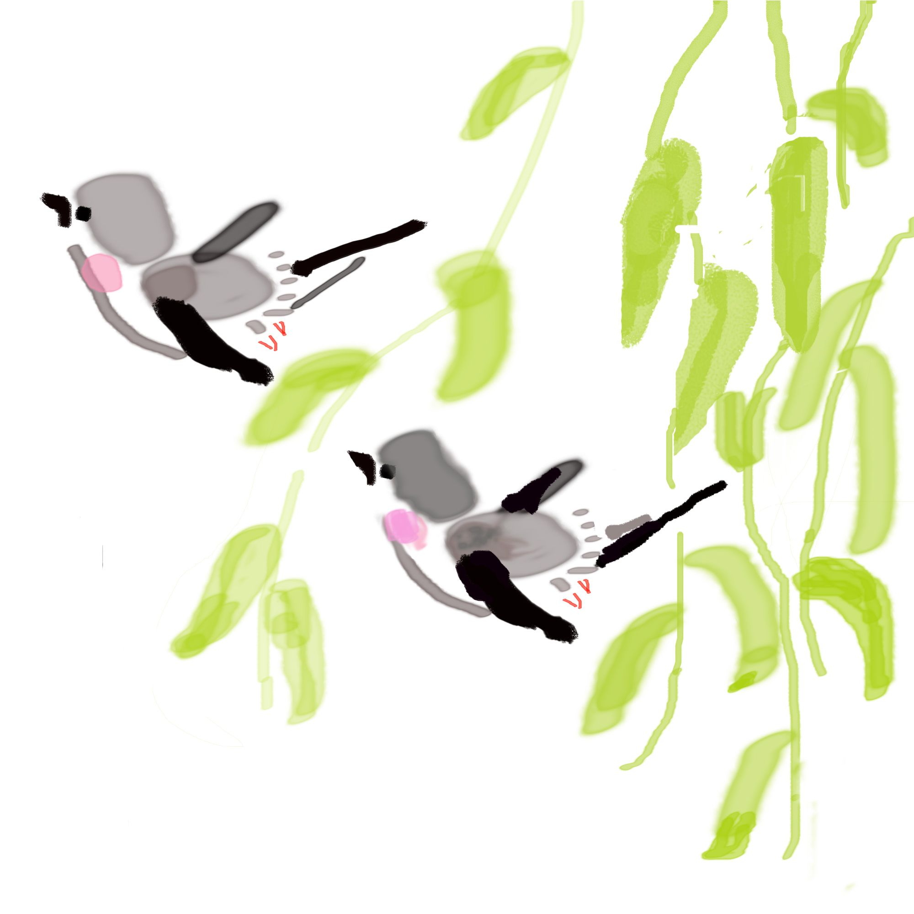
(1)春天,小燕子 。
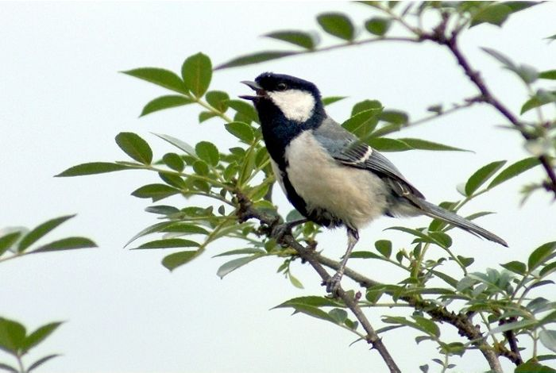
(2)鸟儿在枝头 。
八、课内阅读。
左边绿,右边红,
左右相遇起凉风。
绿的喜欢及时雨,
红的最怕火来攻。
1.我能从谜语中找出意思相反的词语。

2.这则谜语的谜底是 。
3.说说你是怎么猜出来的。

九、课外阅读。
青蛙能捉害虫,保护庄稼。蜻蜓也能捉害虫,保护庄稼。啄木鸟能给大树治病,让大树健康成长。它们都是有益的动物,我们要保护他们。
1.选文共有 句话。
2.短文写了 、 和 三种有益的动物。青蛙和蜻蜓
能 ,啄木鸟能 ,所以我们应该 。
十、看图写话。
图中有几个小朋友?他们正在干什么呢?认真看图,写几句话吧。
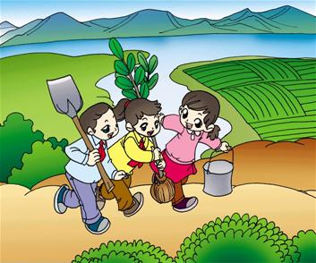

第一单元提升练习参考答案
一、B Q H D F N G R
二、1.春风 万 生 2.什么 方 雪花 飞
三、1.方 王 生 2.清 情 晴
四、piāo luò xìng shì bǎo hù shì qing
xǐ huān chún jìng chuī rù yóu dòng
五、示例:春天 春节 立春 生日 生活 生长 活动 生动
运动 飞走 飞出 起飞
六、
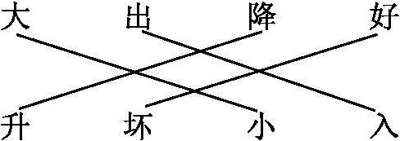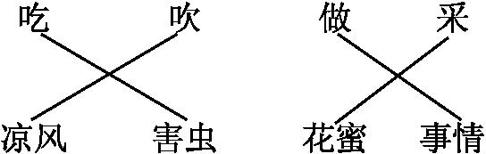
七、1.示例:春回大地 百花齐放 百鸟争鸣 泉水叮咚
2.胡 吴 双人 许
3.(1)在空中飞来飞去 (2)歌唱
八、1.红—绿 左—右 2.秋
3.示例:先想什么植物是绿色的,而且喜欢雨(是“禾”),再想什么是红色的,而且最怕水(是“火”),再联想什么时候会起凉风(“秋”天时起凉风)。
九、1.4 2.青蛙 蜻蜓 啄木鸟 捉害虫 给大树治病 保护它们
十、示例:三月十二日是植树节。这天,明明、冬冬和红红拿着铁锹,扛着青青的小树苗,提着水桶到山坡上去植树。他们来到山坡上,明明先用铁锹挖了一个坑,冬冬把树苗放进坑里,双手扶着小树苗,明明给树苗培土,红红提着水桶到河边打来水给树苗浇上。小树栽好了,他们三个看着栽好的小树苗,开心地笑了。

